LAPORAN TUGAS
WORKSHOP SISTEM INFORMASI WEB SERVER
(TIF330805)
MINGGU KE-6 Pertemuan 1
SEMESTER III



ACARA 11
Git Dasar: Repository, Commit, Push, Pull, Clone

Disusun Oleh :

Rezza Wahyu Setya Adhy (E41250211)
Golongan A

PROGRAM STUDI DI LUAR KAMPUS UTAMA (PSDKU)
TEKNIK INFORMATIKA KAB. NGANJUK
JURUSAN TEKNOLOGI INFORMASI
POLITEKNIK NEGERI JEMBER
TAHUN 2026
- Menyimpan Project Sistem Informasi Akademik ke GitHub
Buatlah sebuah project sederhana Sistem Informasi Akademik yang telah dibuat
pada praktikum sebelumnya. Kemudian gunakan Git dan GitHub untuk menyimpan
serta mengelola project tersebut.
- Langkah Praktikum
- Buat repository baru di GitHub dengan nama: si-akademik
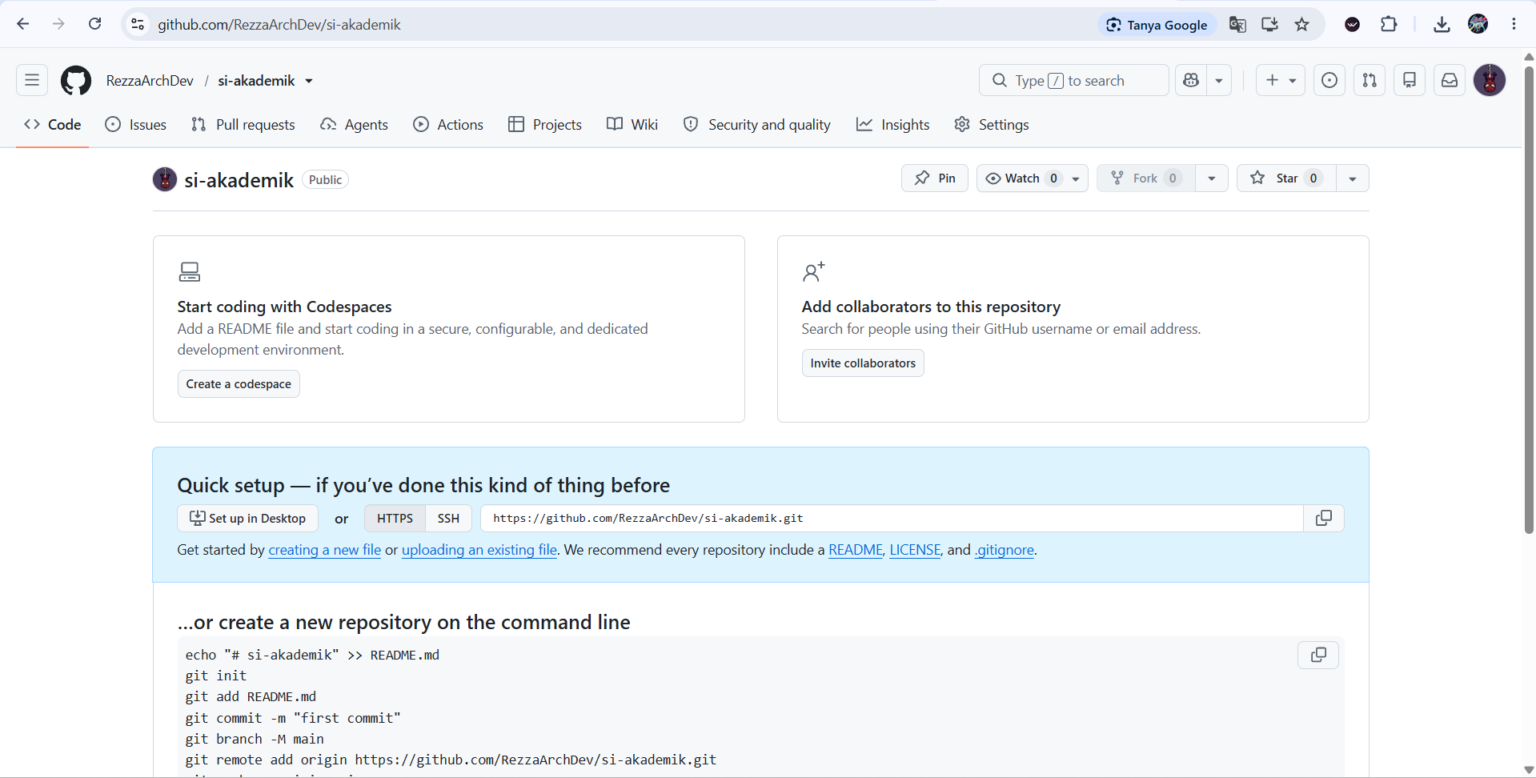
- Buka terminal pada folder project.
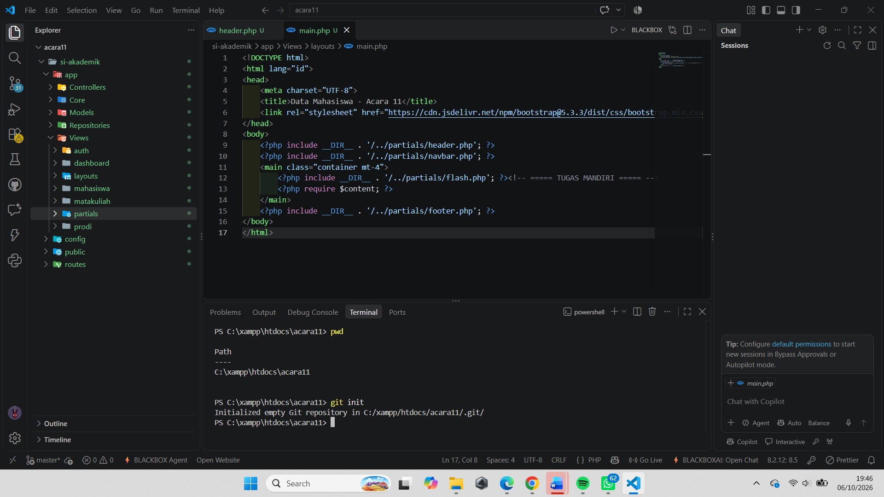
- Inisialisasi Git dengan git init.
- Buat file. gitignore dan masukkan file/folder yang tidak perlu di-upload.
/vendor/
/node_modules/
.env
/storage/logs/*
.DS_Store
Thumbs.db
- Periksa perubahan menggunakan git status.
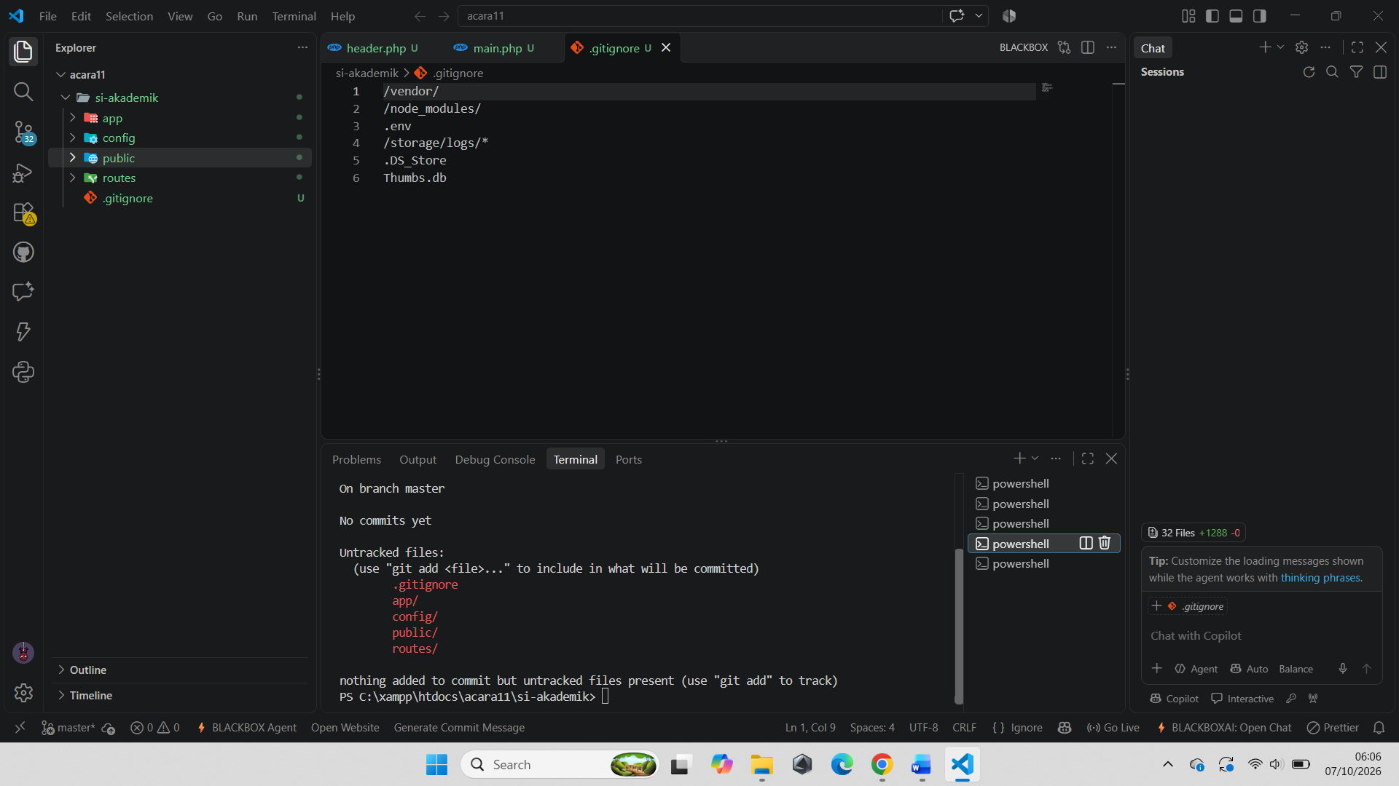

- Tambahkan file project menggunakan git add.
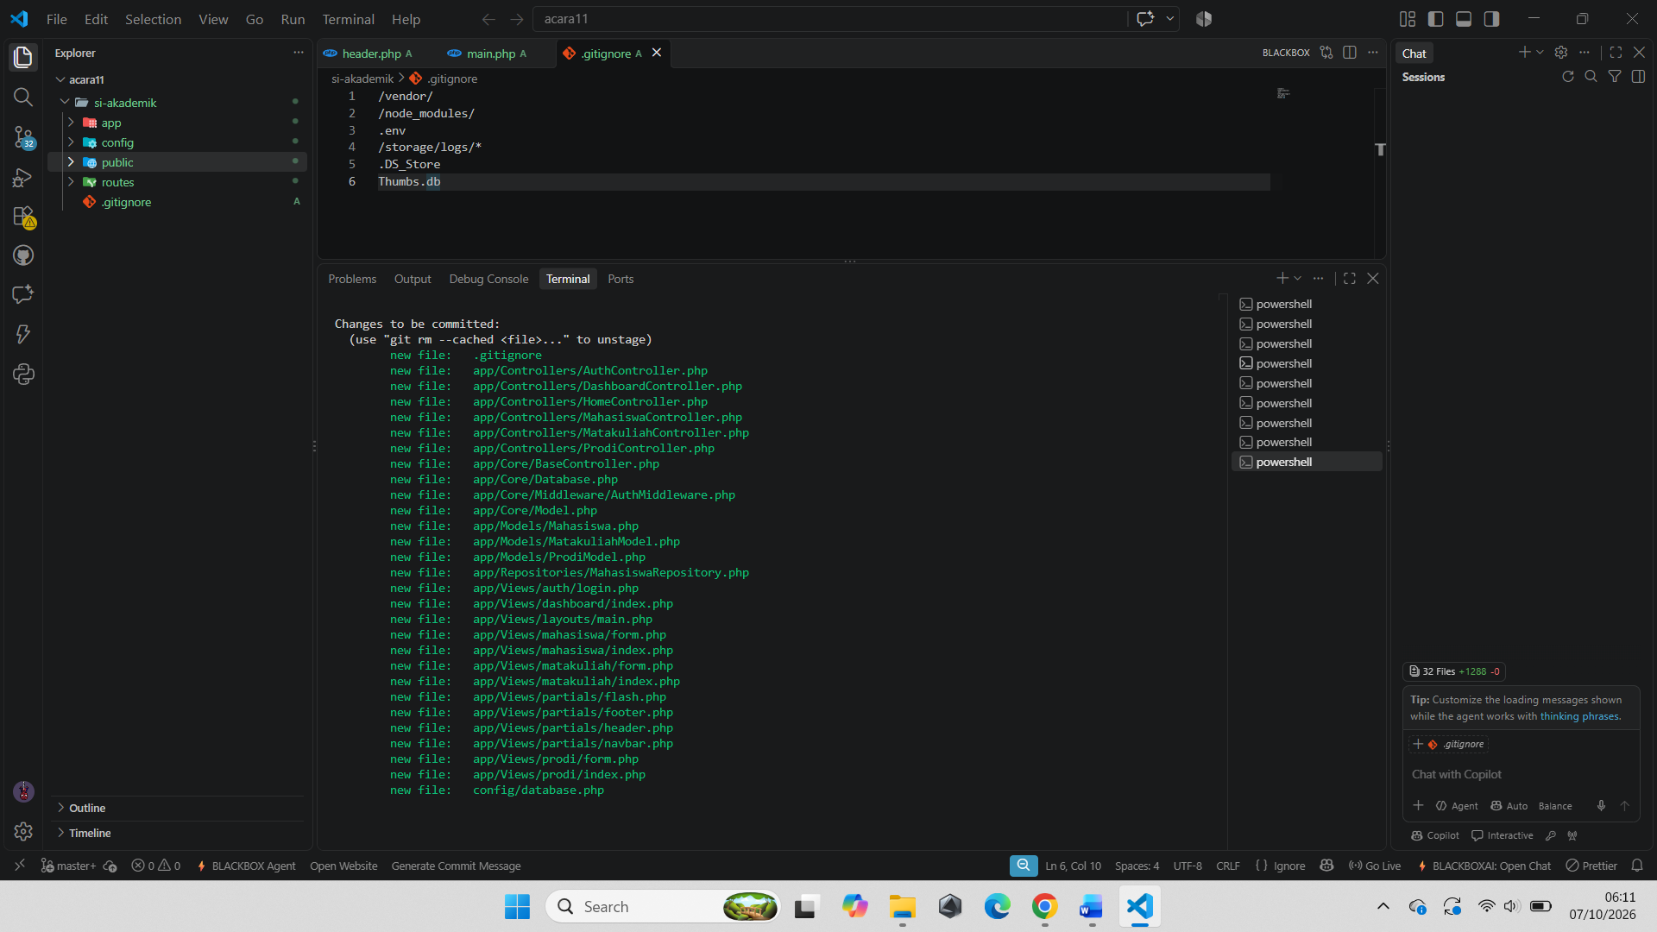
- Buat commit pertama dengan pesan yang jelas.
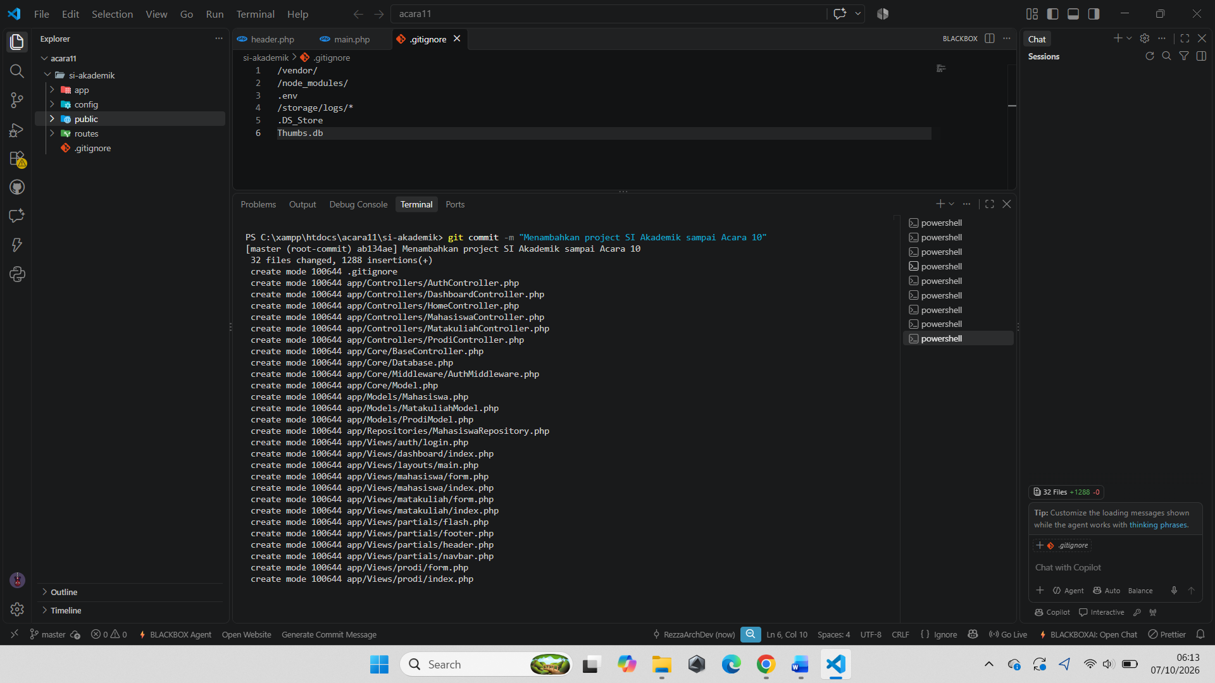
- Hubungkan project lokal dengan repository GitHub.
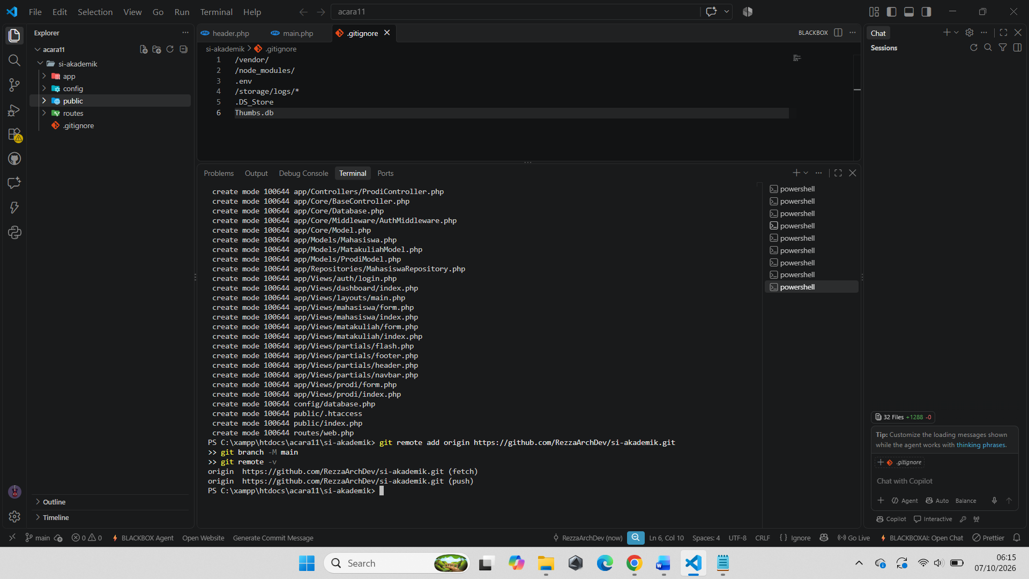
- Push project ke GitHub.
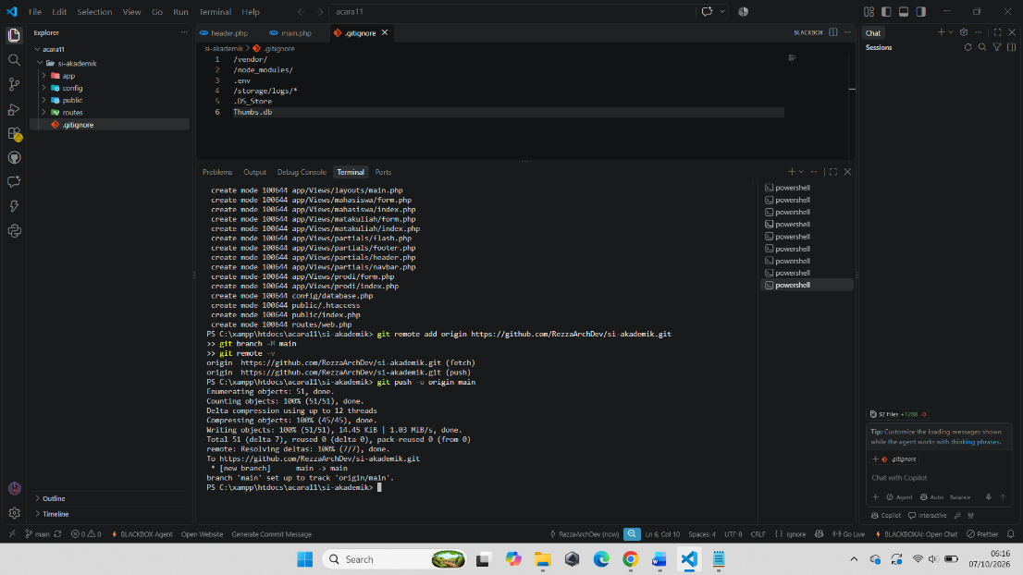
- Tambahkan satu perubahan pada project, misalnya fitur atau tampilan baru.
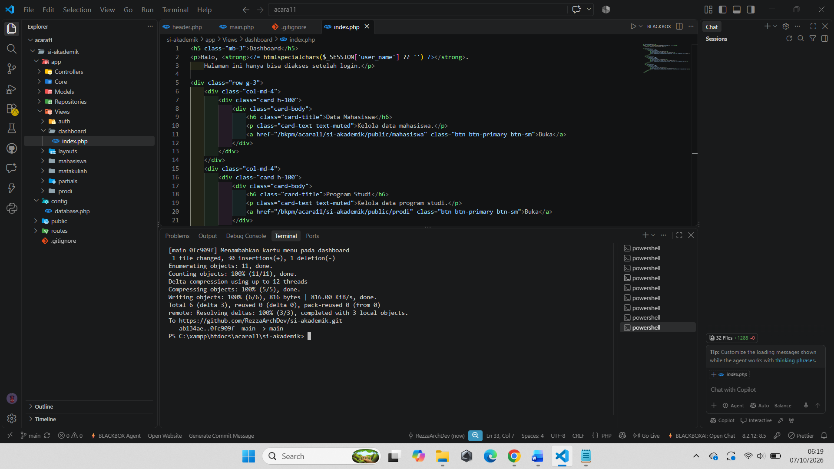
- Lakukan add → commit → push kembali.
- Periksa commit history pada GitHub untuk melihat perubahan yang telah dilakukan.
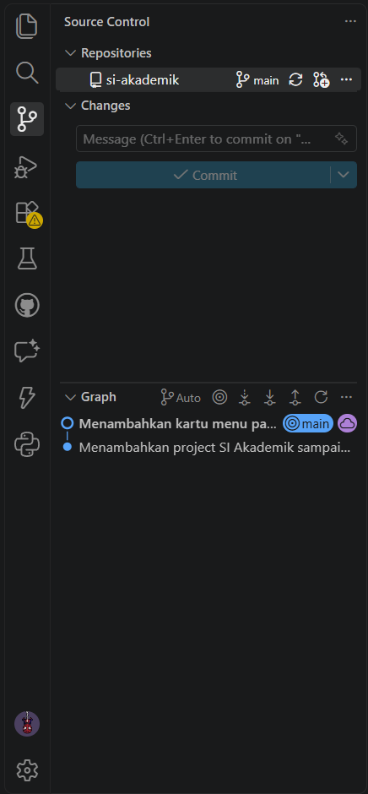
- Output Praktikumsss
Mahasiswa mengumpulkan:
- Link repository GitHub project si-akademik.
- Project sudah berhasil di-push ke GitHub.
- Repository memiliki minimal 2 commit dengan pesan yang jelas.
- Terdapat file .gitignore.
- Mahasiswa mampu menjelaskan fungsi git add, git commit, git push, git pull, dan git clone.
Tujuan akhirnya: mahasiswa tidak hanya hafal perintah Git, tetapi memahami bahwa Git digunakan untuk mengelola riwayat perubahan kode, sedangkan GitHub digunakan sebagai tempat penyimpanan repository secara online.

